使用工具：ireport3.6.0+jasperreport3.6.0
这两个都是使用目前为止最新的版本，注意这两个版本最好一致，如你使用ireport3.6.0的话jasperreport也最好使用3.6.0版本的。

报表模版的设计流程：
- 安装好ireport3.6.0
- 打开ireport3.6.0，点文件菜单下的new…菜单，新建一个报表模版，如下图
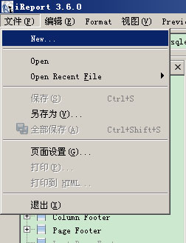
- 选择报表模版或样式
iReport3.6.0已经内置了很多样式给我们使用，我们可以直接使用，或者是选择空白的样式自己设计模版。如下图：
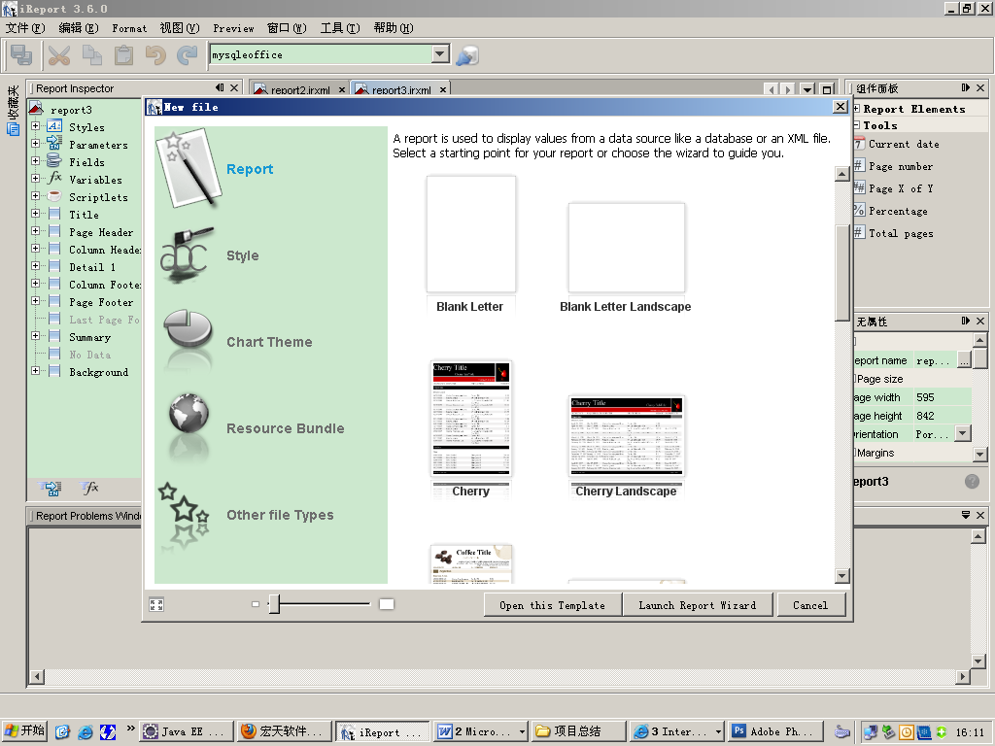
- 选择好样式后，开始设计报表模版。
选择好报表模版后，选择数据源连接，也就是你的报表数据从哪里来,默认是一个空的数据源,我这里用的是Database JBCD Connection，读取数据库表的内容显示在报表上。
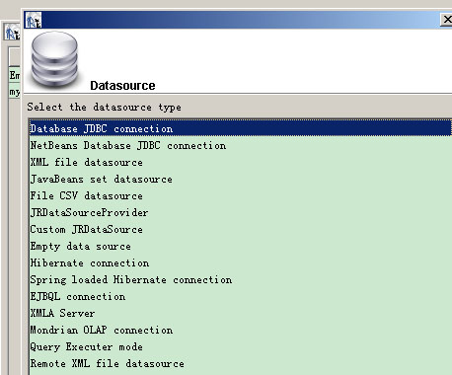
设置JDBC连接，如JDBC Driver,JDBC URL,Server Address,Database,Username,Password等信息，如下图
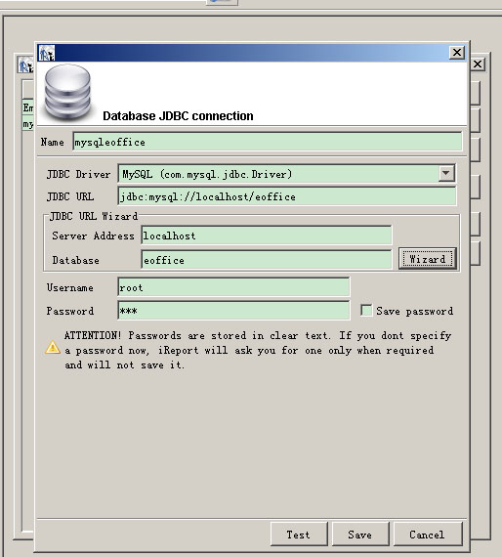
保存后，点Test测试一下看看是否连上数据库了，
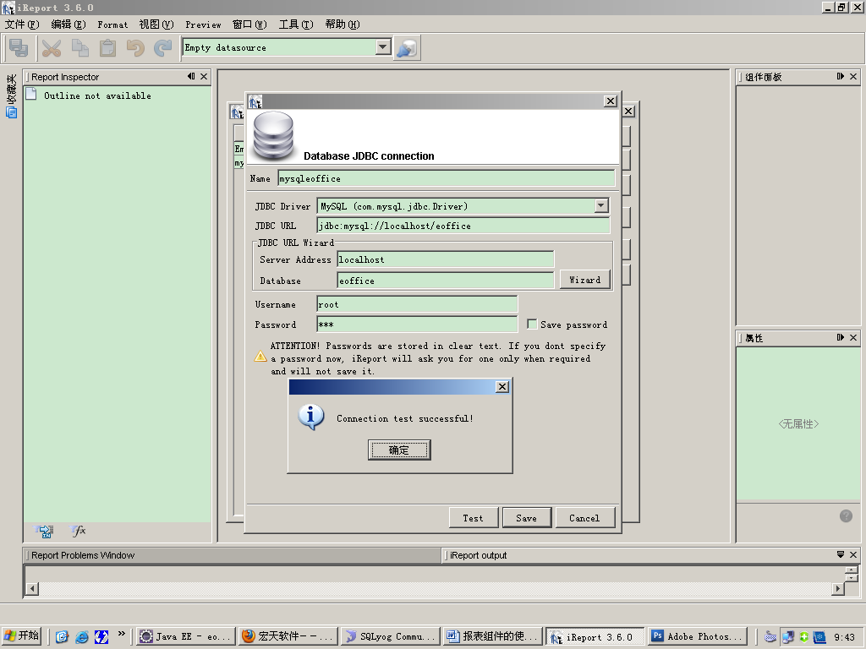
出现Connection test successful,说明我们的JDBC数据源已经设置好了。
编写所要查询的SQL语句。
新建模版后会生成一个*.jrxml格式的文件（其实就是一个xml格式的文件）。
我这里为了展示有图形的报表，就简单用notice这个数据库表来做示例。以公告发布者作为分组，统计发布者所发布的公告数量。
这个报表模版的SQL语句是：
SELECT COUNT(noticeId),postName FROM notice GROUP BY postName
模版如下图所示：
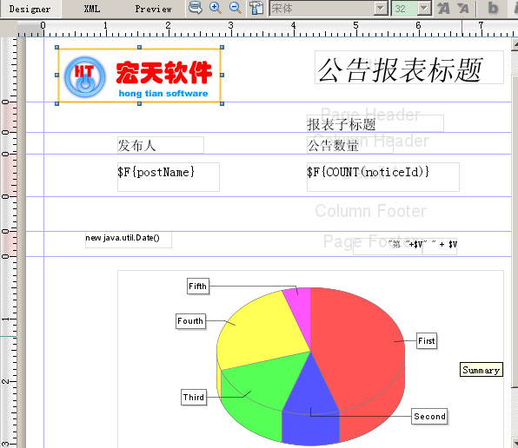
这里可以看到报表标题和列头部都有中文。中文如何处理？要是不处理好中文，预览的时候外部的pdf浏览器是无法显示有中文的文字的。
首先，得把iTextAsian.jar（亚洲语言包解决中文pdf问题）
这几个包放在iReport的classPath路径中，也可以通过工具，选项，classPath中进行设置。要是想把报表用在web项目中，还是把这个包放在WEB-INF/lib目录下。
然后，要把字体设为宋体。
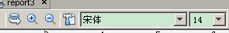

这里设了宋体还不行，还得在组件面板中设置pdf的字体和编码才能显示中文。
在组件面板下面的字体属性进行设置，如下图：
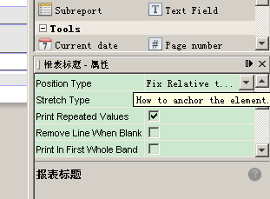
要是没有出现这个属性的话，可以点窗口，属性把这个属性面板显示出来。
把滚动条往下拉就可以看到有pdf编码设置，或者是直接双击属性标题栏把属性面板放大。
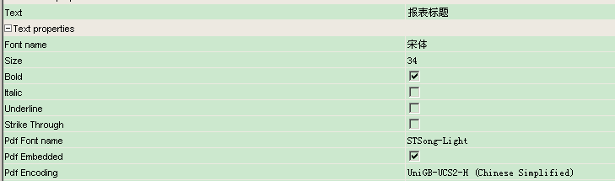
把Font name设为宋体，Pdf Font name设为STSong-Light,Pdf Embedded勾上，Pdf Encoding设为，UniGB-UCS2-H (Chinese Simplified),设置完后保存，编译，再重新预览，便可显示中文了。以上四个设置一个都不能少，不然即使设了宋体依然无法显示中文。
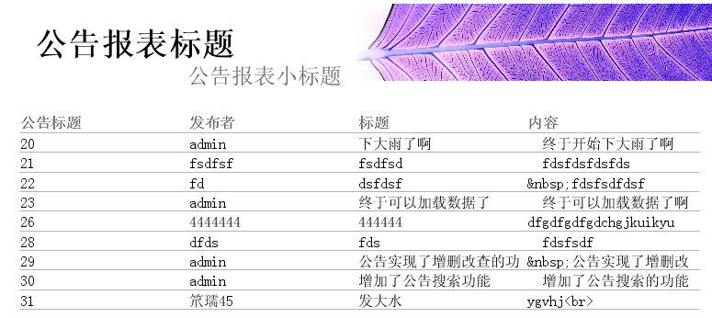
- 设计好报表后可以进行预览，看看是否是你想要的效果
点Preview菜单项，下面可以选择报表预览方式，如pd、html或者是iReport内置的预览方式。预览后会自动将*.jrxml文件编译成*.jasper文件，或者也可以直接点设计区域上方的小图标，将*.jrxml文件编译成*.jasper文件。
报表图形效果图：
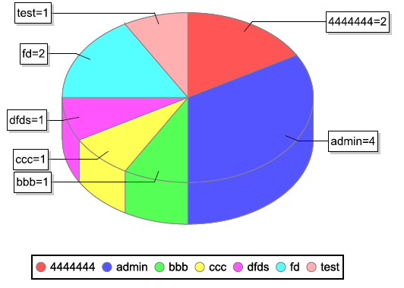

报表组件的使用：
- 先在ireport中设计好报表模版，写好sql语句，并设置好字段参数（如果需要参数的话），可以查询面板中输入查询条件。
- 登录系统后，进入系统设置，报表管理，添加报表，里面输入报表标题，描述，上传设计好的报表模版，新增加报表后，在报表列表里，点管理下面的第一个小图标，也就是查看按钮。
- 点击报表查看图标后，会自动打开刚刚你上传的html格式的报表，在顶部报表查询里输入相应的查询条件，点击相应的按钮，可按输入的参数生成相应类型的报表。如输入条件后点生成pdf报表则按你输入的条件，生成pdf格式的报表，生成其它格式的报表类型只要点击相应的按钮就可以。
- 查询条件里的参数必须和报表模版里设置的参数一致。
- 现在设计的报表是以公告(notice)表来设计的，现在演示用的这个报表模版是没有设置参数，整合了jfreechart进去。设计的另一个报表模版是以公告ID（noticeID）作为参数。可以在查询条件里输入id，如15,则会生成id大于15的报表出来。.

